**江苏省仪征中学2023-2024学年度第一学期高一政治导学案**

**第三课 我国的经济发展**

**3.2推动高质量发展（1）**

研制人：王晨洁 审核人：马 楠

班级： 姓名： 学号： 授课时间：

**【课标要求】**

|  |  |
| --- | --- |
| **内容要求** | **教学提示** |
| 阐解释经济发展方式的转变和供给侧结构性改革，评析经济发展中践行社会责任的实例。 | 探究深化供给侧结构性改革的必要性、意义和途径。可通过查阅资料或请教专家，了解当前我国经济所处的发展阶段及其基本特征，思考为什么要以供给侧结构性改革为主线。可搜集实体经济和虚拟经济的相关资料，探讨发展经济的着力点为什么要放在实体经济上。可针对建设制造强国、发展先进制造业、发展现代服务业等现代化经济体系建设中的某个问题，组织调研或参观，撰写报告，提出对策建议。可就“如何成为知识型、技能型、创新型劳动者”组织学生开展讨论，并要求他们结合自己的实际情况，拟定学习计划。 |

**【导学】**

1. **学科素养目标**

1.政治认同：深刻领会建设现代化经济体系的重要性，从而增强对建设现代化经济体系的重要举措的政治认同。

2.科学精神：用发展的观点看待新时代我国经济发展阶段的转化，用全面的观点理解建设现代化经济体系的基本内涵和要求，增强学生的科学精神

**二、基础知识**

**1.建设现代化经济体系的原因**

①是转变经济发展方式、优化经济结构、转换经济增长动力的迫切要求。

②才能顺应现代化发展潮流，赢得国际竞争主动，为其他领域现代化提供有力支撑，为实现人民对美好生活的向往打下坚实而强大的物质基础。

③随着我国经济发展进入新时代，我国经济已由高速增长阶段转向高质量发展阶段。推动经济高质量发展，必须建设好现代化经济体系。

④国家强，经济体系必须强。

**2.现代化经济体系的主要内容及关系**

(1)主要内容：

①创新引领、协同发展的产业体系；

②统一开放、竞争有序的市场体系；

③体现效率、促进公平的收人分配体系；

④彰显优势、协调联动的城乡区域发展体系；

⑤资源节约、环境友好的绿色发展体系；

⑥多元平衡、安全高效的全面开放体系；

⑦充分发挥市场作用、更好发挥政府作用的经济体制。

(2)关系：以上几个体系是统一整体，要一体建设、一体推进。

**3.建设创新引领、协同发展的产业体系，大力发展实体经济，深化供给侧结构性改革。**

(1)实体经济的地位：实体经济是一国经济的立身之本，是国家强盛的重要支柱。是现代化经济体系的根基。

(2)发展实体经济的措施：实现实体经济、科技创新、现代金融、人力资源协同发展，使科技创新在实体经济发展中的贡献份额不断提高，现代金融服务实体经济的能力不断增强，人力资源支撑实体经济发展的作用不断优化。

(3)供给侧结构性改革的措施

①供给侧结构性改革，重点是解放和发展社会生产力，用改革的办法推进结构调整，减少无效和低端供给，扩大有效和中高端供给。

②借给侧结构性改革的根本，是使我国供给能力更好满足广大人民日益美好生活需要，从而实现社会主义生产目的。

③推进供给侧结构性改革，要从生产端入手，重点是促进产能过剩有效化解，促进产业优化重组，降低企业成本，发展战略性新兴产业和现代服务业，增加公共产品和服务供给，增强供给结构对需求变化的适应性和灵活性。

**三、重点难点**

**1.供给侧结构性改革（P41相关链接）：**供给侧结构性改革，重点是解放和发展社会生产力，用改革的办法推进结构调整，减少无效和低端供给，扩大有效和中高端供给。供给侧结构性改革的根本，是使我国供给能力更好满足广大人民日益增长的美好生活需要，从而实现社会主义生产目的。推进供给侧结构性改革，要从生产端入手，重点是促进产能过剩有效化解，促进产业优化重组，降低企业成本，发展战略性新兴产业和现代服务业，增加公共产品和服务供给，增强供给结构对需求变化的适应性和灵活性。

**2.需求侧：**需求侧相对于供给侧。需求侧，简而言之就是关于需求那一方面的诸多问题。

**【导思】**

**一、议题探究**

**议题：为什么要推动经济高质量发展？**

实现高质量发展，是中国式现代化本质要求的重要内容，高质量发展既需要解决生产力层次上的问题，又需要解决生产关系层次上的问题；既需要解决经济基础方面的问题，又需要解决上层建筑方面的问题。从供需角度看，高质量发展既涉及供给，强调产业体系完整和创新能力突出；也涉及需求，强调满足人民群众个性化、多样化、更高层次的需求，供需互为牵引、互促升级。从效率和公平的角度看，高质量发展既涉及生产过程的效率，强调增强创新能力、提高各生产要素效率，人尽其才、物尽其用；也涉及生产结果的分配，强调各参与主体按照贡献进行分配，各得其所。从宏观经济循环角度看，高质量发展涉及生产、流通、分配、消费各个环节，强调循环通畅、结构合理、运行平稳。

**小组讨论：高质量发展涉及哪些问题？**

提示　高质量发展涉及生产力与生产关系、经济基础与上层建筑的问题，涉及供给与需求、效率与公平的问题，涉及生产、流通、分配、消费各个环节。

**小组商议：为什么要推动经济高质量发展？**

提示　(1)高质量发展是全面建设社会主义现代化国家的首要任务。推进中国式现代化，必须实现高质量发展。高质量发展有利于调整生产关系，推动生产力发展。

(2)高质量发展能够很好满足人民群众个性化、多样化、更高层次的需求，实现供需平衡，有利于贯彻新发展理念。

(3)提高发展质量，有效维护国家安全，实现经济行稳致远、社会和谐安定。

**二、知识体系构建**

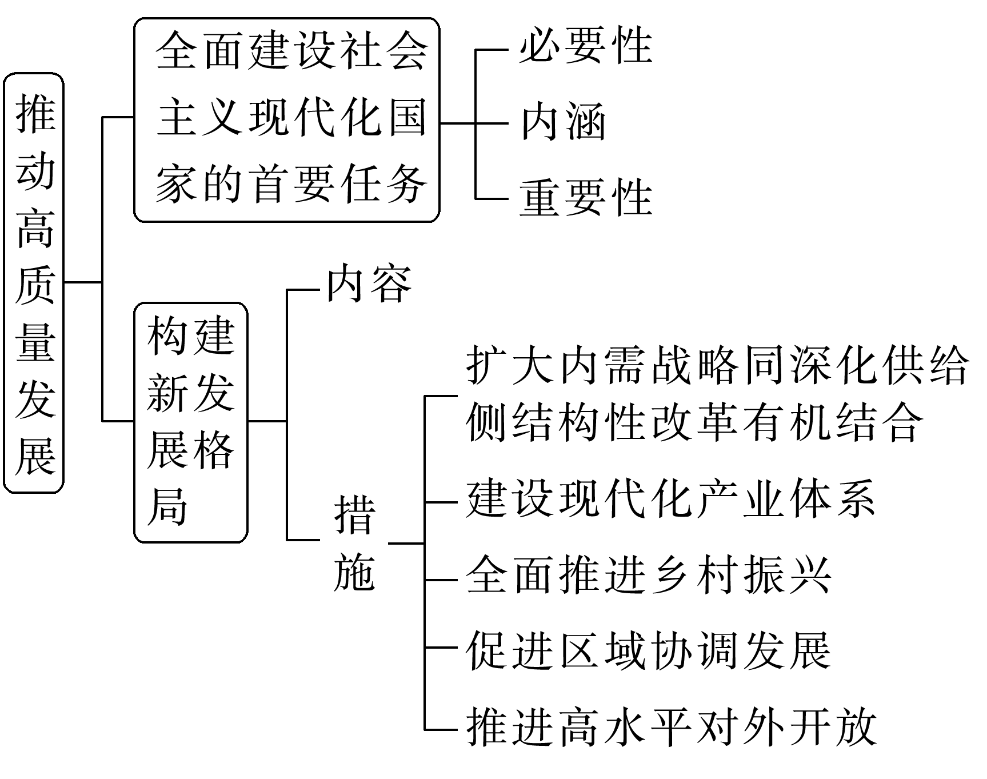



**【导练】**

**一、判断**

1.我国经济发展也进入了新时代，经济发展已由高速增长阶段转向中高速增长阶段。( )

2.创新既是建设现代化经济体系的战略支撑,也是引领发展的第一动力。( )

                                                                                                                                                         3.彰显优势、城镇主导的城乡区域发展体系。( )

                                                                                                                                                         4.发展问题是关系国计民生的根本性问题，必须始终把解决发展问题作为全党工作重中之重。( )

                                                                                                                                                         5.我国应该调整产业结构,放缓现代服务业发展步伐。( )

6.“三农”问题是关系国计民生的根本性问题，要作为全党工作重中之重。( )

                                                                                                                                                         7.创新引领、协同发展的产业体系是现代化经济体系的重要组成。( )

**二、选择**

1.“第一批‘解放’牌载重汽车驶下装配线：东莞建立了一批手工业生产互助组和生产合作社：王老吉挂上了公私合营的招牌叫‘王老吉联合制药厂’。”这里所反映的历史事件的伟大意义在于（     ）

①剥削阶级被消灭，劳动人民成为生产资料的主人

②中国特色社会主义制度得到自我完善和发展

③实现了中华民族有史以来最为广泛而深刻的社会变革

④为实现由新民主主义社会向社会主义过渡创造了前提条件

A.①② B.①③ C.②④ D.③④

2.在当代中国，坚持和发展中国特色社会主义，就是真正坚持社会主义。我们要始终高举中国特色社会主义伟大旗帜，坚定道路自信、理论自信、制度自信、文化自信。下列关于“四个自信”表述正确的是（    ）

①中国特色社会主义制度积淀着中华民族最深沉的精神追求

②中国特色社会主义道路是实现社会主义现代化、创造人民美好生活的必由之路

③中国特色社会主义文化是激励全党全国各族人民奋勇前进的正确理论

④中国特色社会主义道路、理论、制度、文化相互联系、相互作用

A.①② B.①③ C.②④ D.③④

3.中国共产党创造了人类文明新形态，拓展了发展中国家走向现代化的途径。中国特色社会主义道路（    ）

①最根本的是要促进人的全面发展，逐步实现全体人民同步富裕

②是发展中国家走向现代化的必由之路

③为解决人类问题贡献了中国智慧和中国方案

④是适合我国国情并取得巨大成功的唯一正确道路

A.①② B.②④ C.①③ D.③④

4.2023年是中华人民共和国成立74周年。74年来，在党的正确领导下，在中国人民的共同努力下，中华民族经历了不平凡的复兴之路。下列对中华人民共和国成立的意义表述正确的有（    ）

①从根本上改变了中国社会的发展方向               ②彻底结束了旧中国半殖民地半封建社会的历史

③开启了中国特色社会主义的探索、发展之路    ④实现了中国由新民主主义向社会主义过渡

A.①② B.①③ C.②④ D.③④

5.2023年8月16日出版的第16期《求是》杂志将发表习近平总书记的重要文章《中国式现代化是强国建设、民族复兴的康庄大道》。文章强调，一个国家走向现代化，既要遵循现代化一般规律，更要符合本国实际，具有本国特色。中国式现代化道路（    ）

①是符合中国的国情和实际的     ②与其他各国的现代化不同

③源于始终坚持马克思主义的基本原理     ④为实现中华民族伟大复兴指明了一条康庄大道

A.①③ B.①④ C.②③ D.②④